**立德树人背景下基于单元主题意义的高中英语教学研究**

**单位：成都市简阳实验学校**

**作者：刘萍 18982848727，赵莉萍15208423546**

**一、研究背景**

党的十八大报告指出，“把立德树人作为教育的根本任务，培养德智体美劳全面发展的社会者和接班人”,这是“立德树人”首次作为教育的根本任务得以正式确立。《英语课程标准（2017年版2020年修订）》**[1]**指出，要发展英语学科核心素养，落实立德树人根本任务。因此，在学校教育中，德育应处于“为首”“为先”“为重”的地位。但在现在英语教学实践中，英语课堂教学与德育经常处于一种割裂的状态。英语课堂上的主题升华，主要体现为由教师做一段总结，带有明显的说教意味。这样的英语课堂，德育成为了英语课堂的附加成分，起不到真正的育人作用。

主题，是语篇意义表达所围绕的中心议题，为言说和探讨等语言应用提供主题范围和主题语境（王春辉，2019）。特定主题语境所传递的思想、文化内涵、情感、态度、价值观就是该语境蕴含的主题意义（张琳琳，2019）。《课标》强调教与学的中心工作应该是单元主题意义的探究，并在此基础上整合学习内容，引领学生语言能力、文化意识、思维品质和学习能力的发展。因此，教师在教学实践应以单元主题意义展开各单元话题。目前，在《课标》的倡导下，很多教师开始在日常的教学活动中融入单元主题意义。然而，由于教师缺乏对主题意义的探究，在教学活动中融入主题意义时，存在自己创设主题、偏离单元主题、浅挖主题、肢解主题、教学预设过多等不恰当的教学行为，导致单元主题意义的探究失败。

**二、立德树人背景下研究基于单元主题意义的高中英语教学意义**

普通高中英语教材单元围绕主题语境设计和展开，为学科育人提供了语境和话题。依托于单元内的语篇，学生的语言知识与技能、文化意识、创新思维和价值取向都能得到综合发展。因此，基于主题意义的单元整体教学有助于落实立德树人的根本任务，促进英语学科核心素养的发展。此外，在单元主题语境的基础上开展学习活动可以有效帮助学生搭建主题意义下的知识网络，在头脑中形成结构化思维并培养学生用英语进行交流的能力。学生在抓取语篇表层信息的基础上，对主题内容进行了解、分析、综合、评价，学会从整体多视角看待问题，从而正确且全面的地理解主题内容。

1. 立德树人背景下基于单元主题意义的高中英语教学策略

下面，以外研版英语 (新标准) 高中Book 1 Unit 5 Into the Wild 为例，探讨立德树人背景下基于单元主题意义的高中英语教学策略。

1. 分析单元内容，解读语篇子主题

英语教学要围绕主题和语境设计教学目标、教学内容和教学活动（程晓堂，2018）。本单元的主题语境是“人与自然”，涉及的主题语境内容是人与动物的关系。本单元从介绍英国人饲养宠物的情况开始，展现了黑脉金斑蝶的迁徙、中国熊猫出访荷兰、与动物有关的英文习语、关于动物园圈养动物的辩论、一次惊心动魄的拍摄经历、丹顶鹤的基本信息等语篇类型丰富的文章内容，帮助学生了解动物习性、特征等相关知识，引导学生深入思考人与动物的关系，最终形成关爱动物、与动物和谐相处的正确的、可持续发展的观念（见表1）。[2]

|  |  |  |  |
| --- | --- | --- | --- |
| 语篇 | 语篇类型 | 语篇内容 | 语篇主题 |
| Part 1:  Pets in UK | 说明文（视频） | 英国人饲养宠物的情况 | 人与动物关系 |
| Part 2：  The Monarch’s Journey | 说明文（阅读） | 黑脉金斑蝶的迁徙 | 动物的迁徙 |
| Part 3：  Two Giant Pandas from China | 记叙文（阅读） | 中国熊猫出访荷兰 | 动物在文化交流上的作用 |
| Part 4：  a traveling experience about animals | 记叙文（邮件） | 南非之行 | 动物的观赏价值及在文化交流上的作用 |
| Part 5：  Debating about Animals | 议论文（辩论） | 人类是否应该在动物园圈养动物 | 辩证地思考人与动物的关系 |
| Part 6：  An Encounter with Nature | 记叙文（阅读） | 一次惊心动魄的拍摄经历 | 形成爱护动物、尊重动物、尊重自然、保护生态的正确价值观 |
| Part 7：  The Fact File of the Red-crowned Crane | 说明文（阅读） | 丹顶鹤的基本信息 | 介绍动物特征与蕴含的意义 |

（二）结合教学实情，整合单元内容，形成指向单元主题意义的单元内容整合关联图

教材和学情是主题意义探究的起点（郑小珍，2021）。基于对单元内容的深入研读，我们对“Into the Wild”这一单元中各语篇的主题意义进行了整合，并根据各语篇意义之间的关联，建立指向单元主题的各语篇子主题之间的关联，优化，重组并建立具有关联性和逻辑性、层次性逐渐递进的单元内容关联图（见图1）。[3]

图1 单元内容整合关联图

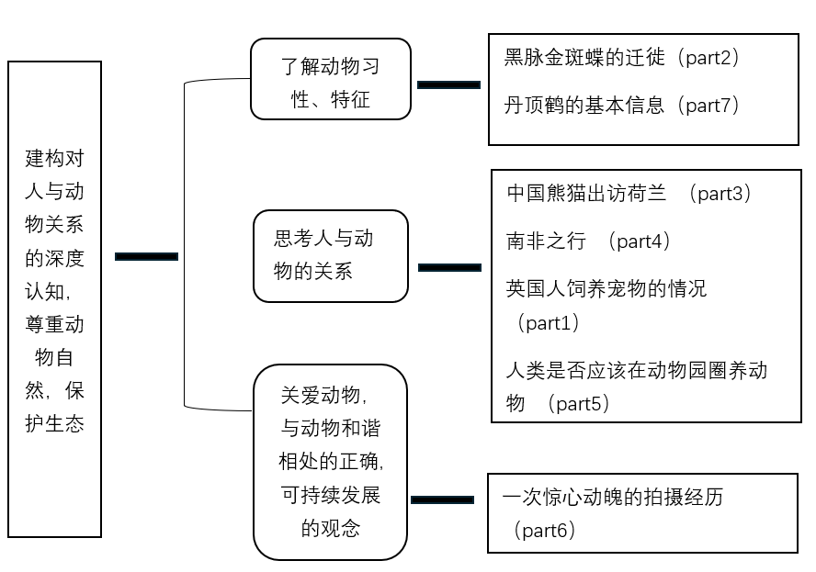

（三）围绕单元主题，依据课程标准，提炼单元教学总目标及确定单课时目标

单元目标是课程目标的有机组成部分，单元教学目标要以发展学生学科核心素养为宗旨，根据各单元主题和教学内容进行制定，教学目标应该可达成，可操作，可检测（教育部，2018）。同时，教师要依据单元整体教学目标设计课时目标，注重课时目标之间的关联性和递进性（李宝荣，2020）。[4]

明确单元总目标，即建构对人与动物关系的深度认知，尊重动物自然，保护生态。单课时目标见表2。

|  |  |  |
| --- | --- | --- |
| 单课时教学目标 | | 语篇及课时 |
| 了解动物习性、特征 | 理解人类活动对黑脉金斑蝶造成的影响,  就如何保护黑脉金斑蝶发表演讲 | Part2  （第1课时） |
| 写出某种动物的相关事实性信息,建立动物的事实档案。 | Part7  （第2课时） |
| 思考人与动物的关系 | 意识到动物的观赏价值及在文化交流上的作用。 | Part3&4  （第3课时） |
| 通过了解英国人饲养宠物的情况，及使学生辩证看待“人类是否应该在动物园圈养动物”这一话题，旨在引导学生深入思考人与动物的关系。 | Part1&5  （第4课时） |
| 关爱动物，与动物和谐相处的正确,可持续发展的观念 | 学生能够思考人与动物以及与自然的关系，从而形成爱护动物尊重动物并且保护自然的正确的观念并且思考该如何做。 | Part6  （第5课时） |

（四）立足单课时目标，渗透德育内容，设计指向单元主题意义的教学活动

课程标准倡导教师在教学中遵循学习活动观，使学生在主题意义引领下，通过学习理解、应用实践、迁移创新等一系列体现综合性、关联性和实践性等特点的英语学习活动，基于已有的知识，依托不同类型的语篇，在分析问题和解决问题的过程中，促进自身语言知识学习、语言技能发展、文化内涵理解、多元思维发展、价值取向判断和学习策略应用（教育部，2018）。[5]下面，以本单元第五课时的语篇An Encounter with Nature为例，依托英语学习活动观，从学习理解，应用实践和迁移创新三方面探索在具体语篇下如何实现立德树人背景下向单元主题意义的教学活动。

1.研读语篇，分析文本，挖掘主题意义

What：主要内容和主题意义

本文主题语境为人与自然—人与动物的关系。通过一个自然摄影师口吻记录了一个发生在黄石国家公园摄影师与熊相遇的惊心动魄的故事

Why：作者意图

通过本文学习，学生能够思考人与动物以及与自然的关系，从而形成爱护动物尊重动物并且保护自然的正确的观念并且思考该如何做。

How：文体结构，语言特点

本文语篇类型为记叙文，含有记叙文的基本要素。按照拉波夫的记叙文的组织模式分析，本文通过题目点题，前两段为背景介绍，第三段为事件,最后一段为评议，在主体叙事的段落也穿插了作者的评议。并且通过生动的景色描写和动作描写展现了作者和熊的感受。

基于对语篇的研读和分析，梳理了语篇的知识结构图（如图2）。

图2：语篇An Encounter with Nature知识结构图

2.渗透德育内容，发展学生核心素养，设计指向单元主题意义的教学活动

以下是深入研读语篇后基于英语学习活动观设计的本课时教学目标（见图3）。

图3：语篇An Encounter with Nature 单课时教学

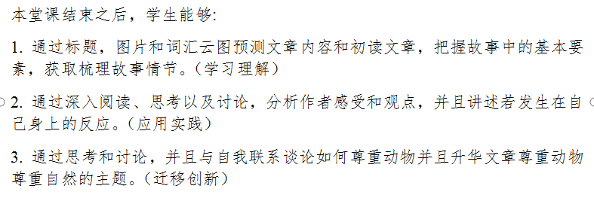通过以上对本课时的教学目标和学习活动观三个维度的梳理，设计的指向单元主题意义的教学活动如下所示。

学习理解类活动如下：

Activity 1. View and think.

Teacher provides some pictures and asks Ss the following questions. Ss observe the pictures and try to answer the following questions.

1)what’s their job?

2)what difficulties do you think they may meet?

3)what’s the meaning of “encounter”?

Activity 2 Observe and predict.

Teacher provides the title and some pictures and asks Ss to predict what happens in the story according to the title, word cloud, and pictures.

Ss read the title and observe the picture to make predictions.

Activity 3 Read and check.

1. Teacher asks Ss to read and check predictions.
2. Teacher asks Ss to find the genre of the passage.
3. Teacher asks Ss to answer the following questions.

1)Who had an encounter with nature?

2)When and where did the encounter happen?

3)What happened?

Who had an encounter with nature?

When and where did the encounter happen?

What happened?

Why did the writer use the title “An Encounter with Nature”?

应用实践类活动如下：

Activity 4 Read and analyze.

Ss read the passage and analyze what happened in the story through working out the development of the story by finding out the verbs and guess the photographer’s feelings.

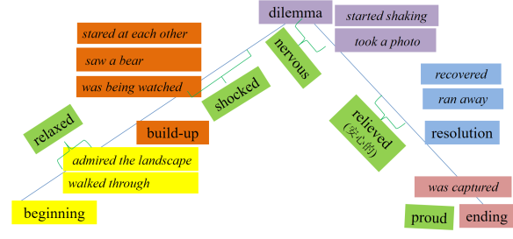

迁移创新类活动如下：

Activity 5 Analyze and Think further.

Teacher ask Ss to answer the following questions.

1. Why did the writer use the title “An Encounter with Nature”?
2. What did he think of this encounter? Why did he think so?
3. How would you react if you were in the same situation as the photographer?
4. What did the photographer learn from this encounter?

Activity 6 Think and share

Teacher asks Ss to discuss: How can we show respect to animals in daily life?

Activity 7 view and appreciate

Teacher asks Ss to have a discussion and share their understanding of the sentence: There was no winner after the gunshots.

通过以上七项活动，实现本课时的教学目标，促进学生更好地尊重动物、尊重自然，以实现学科育人和立德树人的根本任务。

3.对照目标，制定评价量规，提升德育实效

课程标准指出教师应处理好教和学之间的关系，推动教、学、评一体化实施（教育部，2018）。在课堂实施过程中，教师的教应以教学目标为导向，指向学[6]科核心素养；学生的学是为了发展核心素养，与教的内容保持一致；评则是为了促教和促学。本课时的课后自我评价表旨在检测学生是否达到预设教学目标，具体见表3。

表3：An Encounter with Nature 课后自我评价表

|  |  |  |  |
| --- | --- | --- | --- |
| 评价内容 | 完全达到 | 基本达到 | 还需努力 |
| 能够通过标题，图片和词汇云图预测文章内容 |  |  |  |
| 能够把握故事中的基本要素，获取梳理故事情节 |  |  |  |
| 能够分析作者感受和观点，并且讲述若发生在自己身上的反应。 |  |  |  |
| 能够与自我联系谈论如何尊重动物并且升华文章尊重动物尊重自然的主题。 |  |  |  |

四、结语

立德树人背景下基于单元主题意义下的高中英语教学以实现学科与人和立德树人的根本任务为宗旨，围绕单元主题设定单元的总目标和单课时目标，设计学习理解类，应用实践类和迁移创新类活动，并对照目标，制定评价量规，提升德育实效，打破了脱离主题意义和碎片化的呈现方式。教-学-评一体化的实践有助于促进学科育人价值在教学中的实现。

1. 教育部.2018.普通高中英语课程标准（2017版）[M].北京：人民教育出版社.

   王春辉.2019.英语教材语篇分析须把握的几个要义——以人教版中学英语教材为例[J].教学月刊·中学版(教学参考),(3):3-7.

   张琳琳.2019.基于主题意义探究的英语阅读教学设计.[J].中小学外语教学(中学篇).(8):37-42.
2. 程晓堂.2018.基于主题意义探究的英语教学理念与实践[J].中小学外语教学（中学篇），（10）：1-7.
3. 郑小珍.2021.基于主题意义探究的高中英语教学实践[J].英语教师,(14):169-171.
4. 教育部.2018.普通高中英语课程标准（2017版）[M].北京：人民教育出版社.

   李宝荣.2020.基于主题意义的英语单元整体教学设计[J].外语前言，（3）:41-45.
5. 教育部.2018.普通高中英语课程标准（2017版）[M].北京：人民教育出版社.
6. 教育部.2018.普通高中英语课程标准（2017版）[M].北京：人民教育出版社.